português – será que termina com – eza ou – esa?
“Será que a palavra franqueza se escreve com z ou com s? E a palavra princesa, como será escrita?”

- Procure no dicionário o significado das palavras abaixo. Não se esqueça de copiar o significado completo que encontrar.
- Franqueza:

- Princesa:

- O dicionário é utilizado somente para sabermos o significado das palavras? Qual outra função ele possui?
R:

- Faça a leitura do poema abaixo:
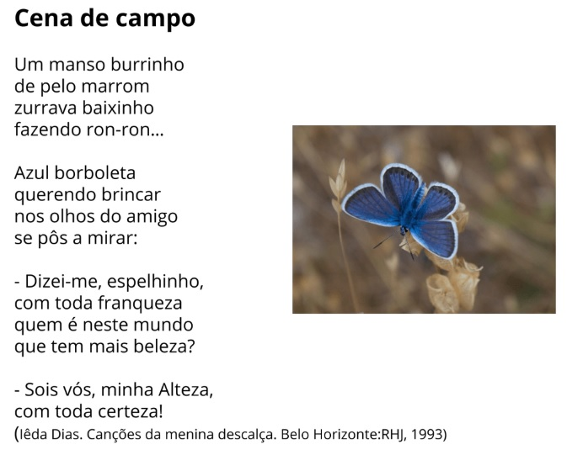

- Faça um desenho para explicar o que entendeu do poema acima.
R:
- Relacione os substantivos do quadro abaixo, com os adjetivos que aparecem na sequência.

Magreza | Princesa | Esperteza | Pureza | Frieza
Tristeza | Beleza | Franqueza | Lindeza | Pobreza

- Quem é franco tem:
- Quem é belo tem:
- Quem é frio tem:
- Quem é esperto tem:
- Quem é magro tem:
- Quem é lindo tem:
- Quem é pobre tem:
- Quem é triste tem:
- Quem é puro tem:

